Rysunek numer 3
Metalowa szafka aktowa
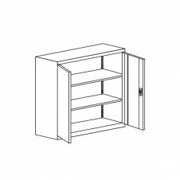
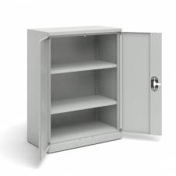
Wymiary:
wysokość – 1000 - 1100 mm
szerokość – 800 - 810 mm
głębokość – 420 - 435 mm

